8 ВЕРОЯТНОСТНЫЕ НЕЙРОННЫЕ СЕТИ

Вероятностные нейронные сети, введенные Д. Ф. Шпехтом [235], также относятся к ИНС с прямой передачей информации и по архитектуре являются «ближайшими родственниками» радиально-базисных и обобщенных регрессионных сетей, рассмотренных в третьем и пятом разделах. Данные сети предназначены для решения задач байесовской классификации (распознавания образов на основе байесовского подхода) [47, 95, 96, 236], в основе которой лежит знаменитая формула Байеса

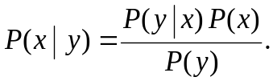 (8.1)

Смысл этого выражения состоит в том, что для события с известной вероятностью 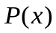, условная вероятность 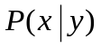 может быть вычислена на основе так называемой апостериорной вероятности 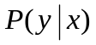 и вероятностей событий и 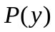. С позиции задачи классификации здесь интерпретируется как возможный класс, в который может попасть классифицируемый образ, а рассматривается как собственно входной вектор-образ.
Идея байесовской классификации состоит в том, что для каждого входного образа можно принять решение на основе выбора наиболее вероятного класса из тех, которым мог бы принадлежать данный образ. Это решение, однако, требует оценки функции плотности вероятностей для каждого класса, которая восстанавливается на основе анализа данных из обучающей выборки, которая, в свою очередь, должна быть задана заранее. Данное обстоятельство ограничивает процесс обучения вероятностных сетей только пакетным режимом.
Формальным признаком классификации является то, что класс с наиболее плотным распределением в области нового предъявленного образа 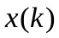 будет иметь преимущество по сравнению с другими классами. Точно так же будет иметь преимущество и класс с высокой априорной вероятностью или высокой ценой ошибки классификации [236]. Так для двух возможных классов 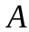 и 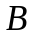 в соответствии с байесовским правилом выбирается класс , если [47, 237]

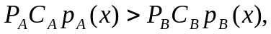 (8.2)

где 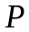 - априорная вероятность; 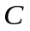 - цена ошибки классификации; 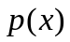 - функция плотности вероятностей.
Оценки стоимости ошибок классификации 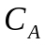 и 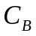 определяются конкретной задачей [47, 236], в связи с чем чаще всего они выбираются одинаковыми для всех классов. Априорные вероятности 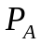 и 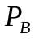, также в общем случае неизвестные, обычно заменяются частотой появления соответствующих образов в обучающей выборке, а вот с оценкой плотностей 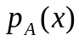 и 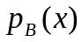 и возникают основные проблемы.
Для восстановления этих функций наибольшее распространение получили оценки Парзена [73, 74, 95], использующие весовые функции (потенциальные функции [72], ядра [9, 75-79]), имеющие центр в точках, соответствующих образам с известной классификацией из обучающей выборки.
И хотя байесовские методы классификации известны достаточно давно, их параллельная нейросетевая реализация позволила обеспечить более высокое быстродействие процессам обработки информации, связанным с распознаванием образов, диагностикой т.п. На рис. 8.1. приведена схема вероятностной нейронной сети, предназначенной для разбиения предъявляемых -мерных векторов-образов на два класса и .

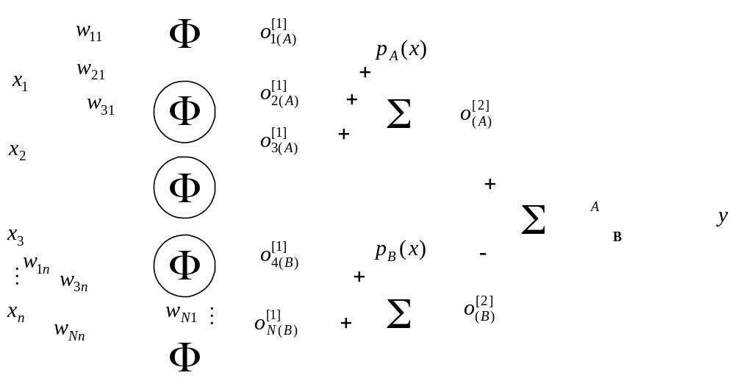

Рис. 8.1 – Вероятностная нейронная сеть

Данная сеть состоит из входного слоя, первого скрытого, именуемого слоем образов, второго скрытого, называемого слоем суммирования, и выходного слоя, образованного в данном случае одним нейроном-компаратором.
Исходной информацией для синтеза сети является обучающая выборка образов, образованная «пакетом» -мерных векторов 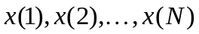 с известной классификацией, причем место конкретного образа в пакете значения не имеет. Предполагается также, что 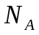 векторов относятся к классу , 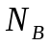 - к классу , т.е.

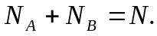 (8.3)

Количество нейронов в слое образов равно 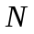 (по одному нейрону на каждый обучающий образ), а их синаптические веса определяются значениями компонентов этих образов так, что

(8.4)

или в векторной форме

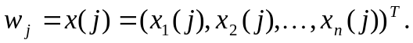 (8.5)

Очевидно, что обучение в данном случае сводится к одноразовой установке весов, что делает его чрезвычайно простым.
Каждый из нейронов слоя образов вычисляет взвешенную сумму входных сигналов и преобразует ее с помощью нелинейной активационной функции так, что на выходе нейронов первого скрытого слоя появляется сигнал

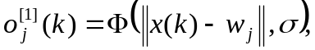 (8.6)

чаще всего в форме

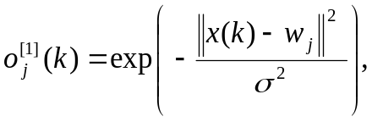 (8.7)

где параметр - задает ширину, .
Заметим также, что для упрощения численной реализации входные векторы рекомендуется предварительно нормировать, например, с помощью (4.398), а вместо колоколообразной функции активации использовать более простое преобразование [7]

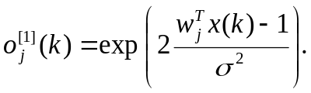 (8.8)

Слой суммирования образован двумя элементарными сумматорами (в общем случае по одному на каждый класс), которые просто суммируют выходы нейронов слоя образов

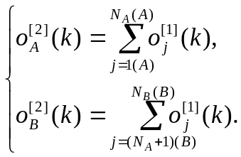 (8.9)

Суммы (8.9) и являются парзеновскими оценками неизвестных плотностей вероятностей и .
В выходном нейроне сети, реализующем по сути элементарную операцию сравнения вычисленных значений 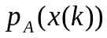 и 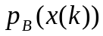, определяется принадлежность предъявляемого образа классу или .
После того как сеть построена, остается определить значение параметра ширины , которое для нормированных входов выбирается достаточно произвольно в интервале от нуля до единицы [7], после чего можно приступать к собственно решению задачи классификации, предъявляя ИНС образы , 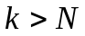 с неизвестной принадлежностью.
Главным достоинством вероятностных нейросетей являются простота проектирования и обучения. Основной их недостаток определяется резким ростом числа нейронов в первом скрытом слое при большой по объему обучающей выборке.

